BLUES www.Jazzmania.be

Horton’s Briefcase : Interpretations by Sweden’s Leading Blues Harp Players
Publié par Robert Sacre le 16 août 2021
Cee Pee Vee Records ‐ Références catalogue : CPVCD401 (2000)
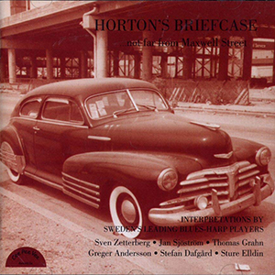
Cet album de 18 faces enregistré en 1999 et paru en 2000, est un hommage à l’harmoniciste Walter Horton, qu’une équipe de la radio suédoise avait enregistré (avec d’autres bluesmen) à Chicago en 1964. Les disques qui en étaient issus avaient connu un grand succès en Suède (et ailleurs), surtout les faces de Horton qui était considéré comme un des meilleurs harmonicistes de blues de tous les temps (avec Little Walter). Horton s’était produit en Suède à plusieurs reprises, lors de tournées européennes qui attiraient la grande foule. Il est mort en 1981 et quasiment 20 ans plus tard, 6 harmonicistes suédois ont voulu lui rendre hommage en interprétant ses enregistrements comme soliste, mais aussi comme accompagnateur. Chacun des 6 groupes de musiciens concernés reprend 3 faces. Et cela démarre fort avec Sven Zetterberg qui produit d’excellentes versions de «Little Boy Blues», «Southern Women» et «Hard Hearted Woman». Puis Jan Sjöström prend le relais avec un «I’m in the Mood» nerveux à souhait et l’instrumental majestueux «Easy», 2 faces emblématiques de Horton, ainsi que «Louise» de Big Bill Broonzy (au répertoire de Horton aussi). C’est ensuite au tour de Thomas Grahn de s’y coller avec, entre autres, un magistral «Everybody’s Fishin’», tandis que Greg Andersson donne le meilleur de lui-même dans «Have a Good Time» et «Cotton Patch Hot Foot». Un sommet de l’album est atteint par Stefan Dafgärd avec une superbe version de «We all Got to Go Sometime» de J. Hill Louis, aussi au répertoire de Horton. C’est Sture Elldin qui clôture l’album avec, notamment, «Sneakin’ and Hidin’». Cet album doit être difficile à trouver, sauf sur les plateformes spécialisées en raretés et en seconde main… Mais il vaut très largement la peine d’en faire la recherche.
Robert SACRE

You tube :

Stefan Dafgård - We All Gotta Go Sometime https://www.youtube.com/watch?v=1rbRRMPHIf4

Jan Sjöström - I'm in the Mood https://www.youtube.com/watch?v=4cdHjNV2GN0

BLUES www.Jazzmania.be

Pinetop Perkins : Chicago Boogie ‐ Blues Piano Man Bonus tracks: Johnny «Big Moose» Walker
Publié par Robert Sacre le 23 août 2021
J.S.P. Records ‐ Références catalogue : J.S.P. Records JSP3018
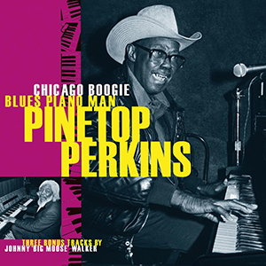
Né le 7 juillet 1913 à Belzoni, Mississippi, Pinetop Perkine eut une carrière exceptionnellement longue et fructueuse. Avant même de remplacer Otis Spann dans le Muddy Waters Band (de 1969 à 1980) puis de faire partie du Legendary Blues Band, avant de jouer avec d’autres bands comme accompagnateur… Et avant d’entamer, à 80 ans (!!), une carrière solo prolifique, puisqu’il a produit 15 albums en leader jusqu’à sa mort le 21 mars 2011 à Austin, Texas. En septembre 1985, il s’est produit au Lakewood Theater dans le Maine. Le concert a été enregistré et John Steadman, le boss de J.S.P. Records à Londres, U.K., en a publié une partie (45 minutes) sur un long-playing. 35 ans plus tard, Steadman a estimé que cette séance méritait une nouvelle vie sur CD avec, en bonus, 3 faces du pianiste Johnny «Big Moose» Walker, enregistrées à Chicago en 1991 avec Lefty Dizz (gt), Harmonica Hinds (hca), Ike Anderson (bs) et Jeff Taylor (dms). On peut saluer cette initiative car cela permet à beaucoup d’amateurs de retrouver un Perkins en pleine forme (à 72 ans!), avec une créativité et une verve exceptionnelles. Il est accompagné, avec bonheur, par Bill Dicey (hca), Louisiana Lightnin’ et George Jr. (gts), Claude Richardson et Dave Thibedeau (bs), Richie Slamm (dms). Dans «For You My Love», une relecture d’un succès de Larry Darnell, Perkins se déchaîne sur un rythme de boogie woogie du meilleur aloi, comme sur «Perkins’ Boogie Woogie» bien sûr (son appropriation du «Pinetop’s Boogie Woogie)». Il rend hommage à Muddy Waters avec «Kansas City» (un morceau qu’ils interprétaient en duo sur scène) et «Hoochie Coochie Man». Hommage aussi à Jimmy Rogers avec «Who’s Loving You Now» ( = «That’s Alright»). Dans «I Had My Fun» (= «Going Down Slow» de «Saint Louis» Jimmy Oden) il donne l’occasion à Dicey de montrer ce dont il est capable à l’harmonica. Clin d’œil à New Orleans avec une version très boogie woogie du «Barefootin’»de Robert Parker (et un salut à Ray Charles!), etc. Une séance des plus réussies et au goût de «revenez-y», de même que la prestation du regretté pianiste Big M. Walker (27 Juin 1927, Stoneville, MS – 27 novembre 1999, Chicago) avec 3 slow blues de grande qualité, un «Lord Have Mercy» plein d’émotion, un «Every Night» avec Lefty Dizz très inspiré et un «Annielee» très prenant
Robert Sacre
A regarder/écouter: Pinetop's Boogie Woogie https://www.youtube.com/watch?v=Kjx_W5dFUPs&t=6s

CHRONIQUE BLACK GOSPEL www.jazzmania.be

Dave Hamilton ’s Raw Detroit Gospel 1969-1974 : Sacred Sounds
Publié par Robert Sacre le 30 août 2021
Ace Records-Kent ‐ Références catalogue : CDKENT 484
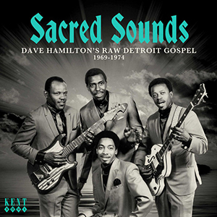
Dans le domaine musical et pour le grand public, Detroit c’est la ville de Diana Ross, des Supremes et de la Motown. C’est pourtant bien plus que cela, c’est aussi la ville du blues avec John Lee Hooker, le studio (primitif) de Joe Von Battle et des cohortes de bluesmen. D’autres styles musicaux y ont foisonné. Ainsi, une très riche scène de black gospel s’y est développée avec le Révérend C.L. Franklin, ses filles et des myriades de solistes et de groupes, même si la soul et le blues leur ont fait de l’ombre. Parmi les promoteurs du gospel, Dave Hamilton occupe une place de choix. Originaire de Savannah en Géorgie, il vint s’installer à Detroit au début des années 40 et, comme guitariste, devint rapidement un personnage bien connu sur la scène du R&B, puis de la soul de la «Mo(tor) Town», sans vraiment trouver le chemin de la gloire personnelle. Loin de se décourager, dès 1969, il se tourna vers un créneau, le gospel, où il y avait encore des places à prendre comme chercheur de talent et producteur de séances d’enregistrement. Il créa ses propres compagnies: Sacred Sounds, New Creation, Motor City Records, Demo Ristic, … et se mit au travail.
Voici une partie du résultat: 23 faces – dont 6 inédites – gravées entre 1969 et 1976, qui témoignent de l’abondance de talents fleurissant dans le Detroit de cette époque. Même le guitariste de blues Louis «Mr.Bo» Collins passa par là en 1976 et enregistra un savoureux «Savior On The Throne», alliant une dévotion totale («Jesus is the best friend I ever had»…) à un jeu de guitare profane à la B.B.King. Le reste est à l’avenant, excellent de bout en bout. Les Scott Singers sont présents avec 4 faces, dont une version très spéciale et originale de «When The Saints Go Marching In». Les Reynold Singers affichent 3 faces, dont les excellents «Try Jesus» et «Movin’ On». Les autres groupes sont représentés par une seule face. Il n’est pas possible de les citer tous, sauf le mystérieux Umble Faith pour son énergique «I Still Remember», ou les Silver Harps avec «Pressing On» et les Jr. Echoes avec le bien enlevé «Leaning and Depending On Jesus».
A noter encore le Rev. Simon Barbee avec son plaidoyer «This Is My Plea» qui démarre en sermon et se prolonge par un chant fougueux… Chaque soliste, chaque groupe, mériterait un commentaire. Du bon travail! Chapeau Mr. Hamilton!
Robert Sacre
Regarder/ Ecouter: «When the saints go marching in»
https://www.youtube.com/watch?v=kH611qs16yc
CHRONIQUE BLUES / JAZZ www.bluesmania.be

ChroniquC
Raphael Wressnig & Igor Prado : Groove & Good Times

Publié par Robert Sacre le 31 août 2021
Pepper Cake Records / ZYX-Music ‐ Références : PEC 2137-2 (CD) – 1 (vinyle LP)
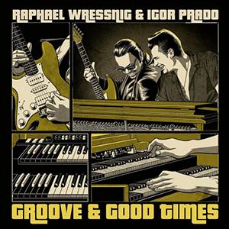

Raphel Wressnig est certainement un des meilleurs spécialistes actuels de l’orgue Hammond dans le domaine du jazz, du blues et du R&B. Il a formé un trio avec les frères Prado: Igor à la guitare et Youri aux drums. Ce nouvel album propose dix faces dont deux chantées : l’une «Blues & Pants» est le fait de Wressnig (c’est à l’économie pour le chant mais c’est bourré de swing pour le restre) et l’autre, «Bring Love» est un blues lent chanté avec mucho gusto par Igor Prado. «Kissing My Love», «Soul Shakedown Party» et «Snatch It Back And Hold It» sont des instrumentaux funkys bien scandés en medium, tandis que «I Know Who You Been Socking It To» déménage à toute allure et swingue à tout va. Ces faces mettent Wressnig et son orgue bien en valeur. «No More Okey Dokey» est plus un showcase pour Prado et sa guitare… Normal, c’est une sorte d’hommage au classique incontesté de Clarence Gatemouth Brown («Okie Dokie Stomp»), un examen de passage pour guitariste. Un R&B jazzy de bon aloi est au cœur des autres faces, en particulier le très émouvant «Ain’t No Love (In The Heart Of The City)» (1) et «Shrimp Daddy» ou «Crossfire». Wressnig et les 2 Prado y rivalisent d’entregent et d’inventivité. Le tout est très dansant et ravira les amateurs.
Robert Sacre
________________________________
(1) Déjà proposé antérieurement sur Internet , comme single, aux animateurs de radio.

Regarder/.écouter Ain't No Love (In The Heart Of The City
https://www.youtube.com/watch?v=2wSB4PW2Ifg&t=2s

